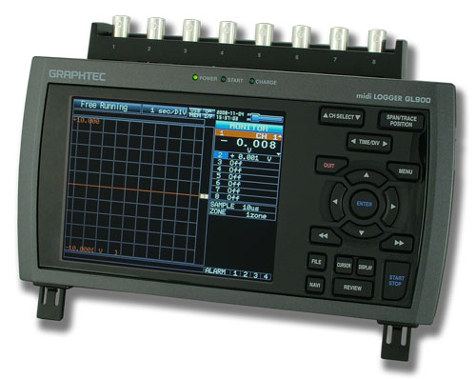
myDataLogger

guide utilisateur

Table des matières
1. Interface 2
2. Les menus 2
3. Les afficheurs 4

Un enregistreur de données (datalogger) est un dispositif électronique qui enregistre des séries de mesure qui sont numérisées et enregistrées sur un support. Elles peuvent être transmises par le biais d'une interface à un afficheur, à un PC muni d'un logiciel (pour visualisation et analyse) ou à une imprimante.

1. Interface
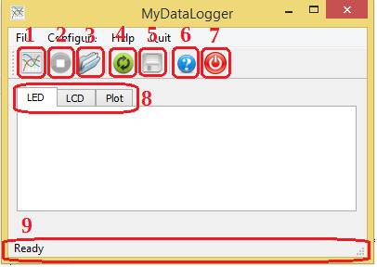 | - Lancement lecture série  - arrêt lecture série  - ouverture fichier enregistrement  - resynchronisation Arduino  - sauvegarde lecture  - à propos  - quitter l'application  - type d'affichage  - barre de statut

2. Les menus
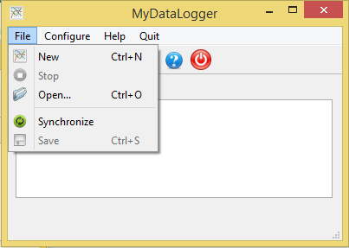 | Menu principal
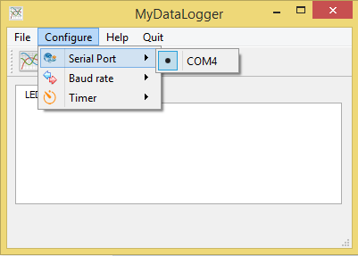 | Menu de configuration  - port série
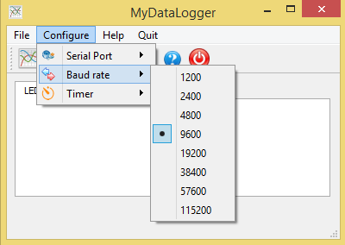 | Menu de configuration  - vitesse de communication  (en bauds)
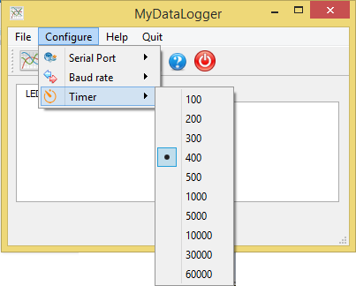 | Menu de configuration  - cycle de scrutation du port série  (en ms)

3. Les afficheurs
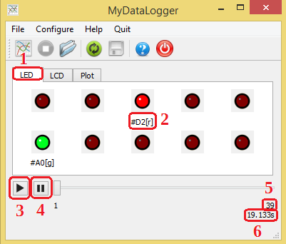 | - Afficheur LED  - Nom de la voie  - lecture enregistrement  - arrêt lecture  - nombre de mesures  - durée de la lecture
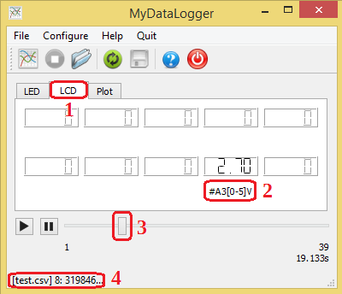 | - Afficheur LCD  - nom de la voie [plage de valeurs] unité  - curseur de lecture  - [nom du fichier] n° de mesure : temps Arduino (ms)
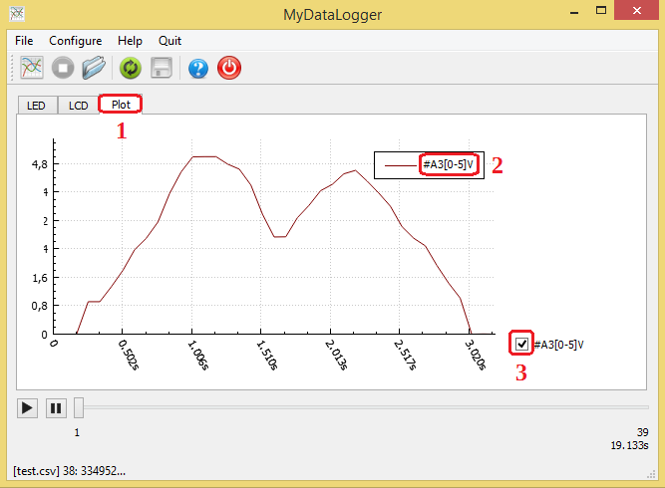 | - Afficheur graphique  - nom de la voie [plage de valeurs] unité  - Affiche/supprime le graphique

